**ЛИЧНОСТНО-ОРИЕНТИРОВАННЫЙ ПОДХОД**

**КАК СПОСОБ РАЗВИТИЯ ТВОРЧЕСКИХ СПОСОБНОСТЕЙ**

 Одной из важнейших задач обучения и воспитания является развитие творческих способностей детей. Творческие способности – это индивидуальные особенности, качества человека, которые определяют успешность выполнения им творческой деятельности различного рода. Это стремление к познанию, умение видеть в привычном что-то нестандартное, находить необычное решение различных задач. Творческие способности личности характеризуются готовностью к созданию новых идей, отклоняющихся от традиционных схем мышления, входят в структуру одарённости.

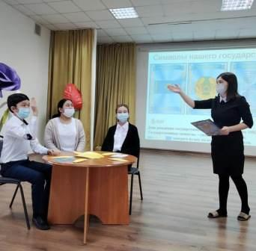Проявление творчества можно наблюдать с самого раннего возраста, т.к. оно является важным фактором детского развития. Однако, творчество как вид деятельности с годами может ослабевать, что безусловно является потерей как для личности, так и для общества. Человек, который обладает постоянным интересом к творчеству, а также умением реализовать творческие способности, лучше адаптируется ко всем условиям жизни, легче создает свой собственный стиль деятельности, более способен к самовоспитанию и самосовершенствованию. У ребенка творческая индивидуальность проявляется в направленности его интересов, активном отношении к людям и миру. Индивидуальному стилю нельзя научить, он может быть создан только в процессе творческой деятельности самого субъекта. Уровень развития творческой индивидуальности непосредственно связан со способностью формулировать задачи деятельности, делать анализ реальных ситуаций и создавать новый продукт, а также с умением проявлять гибкость и смелость в различных проблемных ситуациях.

Основой развития творческих способностей любого человека являются возможности физического и психического развития, а решающим условием является социальная ситуация развития. Большую роль играют несколько социальных факторов: уровень культуры близкого окружения, педагогическая культура родителей ребенка, привлекательность поставленных перед ребенком задач, уровень развития детского коллектива, членом которого он является. В творческих заданиях, играх ребенок проявляет инициативу, заинтересован во всем происходящем, он стремится проявить изобретательность и наслаждается открытием чего-то нового. Ценность творчества заключаются не только в результате, но и в самом процессе. Обучение, основанное на активном практическом овладении навыками, будет более результативно. Как сказал И.Г. Песталоцци: «Каждый узнает лишь то, что сам пробует сделать». В этом случае объект познания приближается к человеку и превращает, по мнению А. Леонтьева, общественный опыт в «знание для меня», либо «личностный смысл». Система творческих заданий влияет на память, мышление, воображение, интуицию, наблюдательность, помогает формировать внутренний мир ребенка. Творческие задания особенно ценны в условиях личностно-ориентированного обучения.

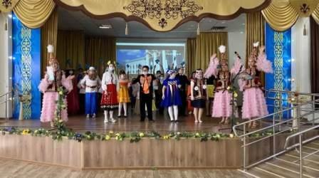

Личностно-ориентированный подход – это ориентация в педагогической деятельности, позволяющая посредством опоры на систему взаимосвязанных понятий, идей и способов действий обеспечить и поддерживать процессы самопознания и самореализации личности ребенка, развития его неповторимой индивидуальности. Личностно-ориентированное образование подразумевает ориентацию на обучение, воспитание и развитие учащихся с учетом их индивидуальных особенностей: возрастных, физиологических, психологических, интеллектуальных; ориентацию на разный уровень сложности программного материала, доступного ученику; распределение учащихся по способностям, профессиональной направленности; отношение к каждому ребёнку как к уникальной индивидуальности. Личностно-ориентированный подход предполагает усиление роли ученика в обучении, его деятельностную направленность. Цели, содержание, формы и методы обучения, контроль результатов и другие дидактические элементы раскрываются с точки зрения интересов и склонностей ученика, предоставляя ему возможности выбора индивидуальной образовательной траектории в каждом из изучаемых курсов.

Таким образом, успешное развитие творческих способностей возможно при создании определённых условий на основе личностно-ориентированного подхода, который будет благоприятствовать их формированию. Такими условиями являются интеллектуальное и физическое развитие детей; самостоятельное решение задач, которые требуют максимального напряжения, где ребенок может реализовать весь свой потенциал; умная и доброжелательная помощь со стороны взрослых, комфортная психологическая обстановка, поощрение стремления ребенка к творчеству.